Набрал исходный текст

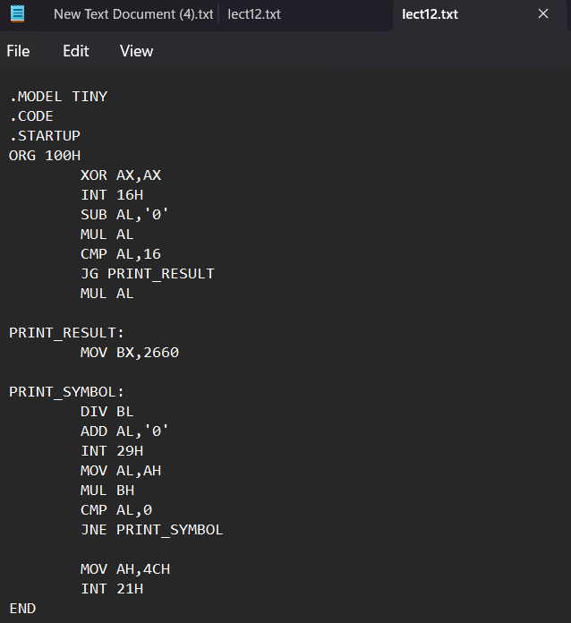

Транслировал, используя оболочку DosBox

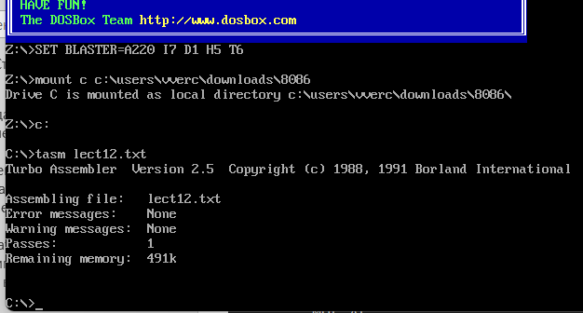

Слинковал, получил исполнимый модуль

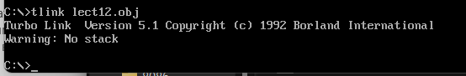

Проверил правильность работы процессора под управлением программы ДЛЯ ВСЕХ ЦИФР

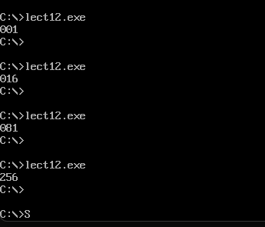

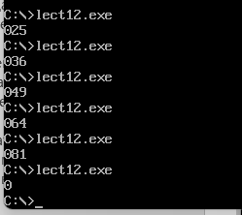

К сожалению, исполнимый модуль весит больше 36 байт, а именно 803 байта.



После я перелинковал объектный модуль

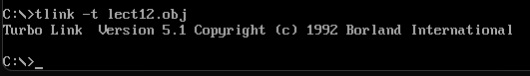

Полученный исполнимый модуль весит меньше 36 байт

